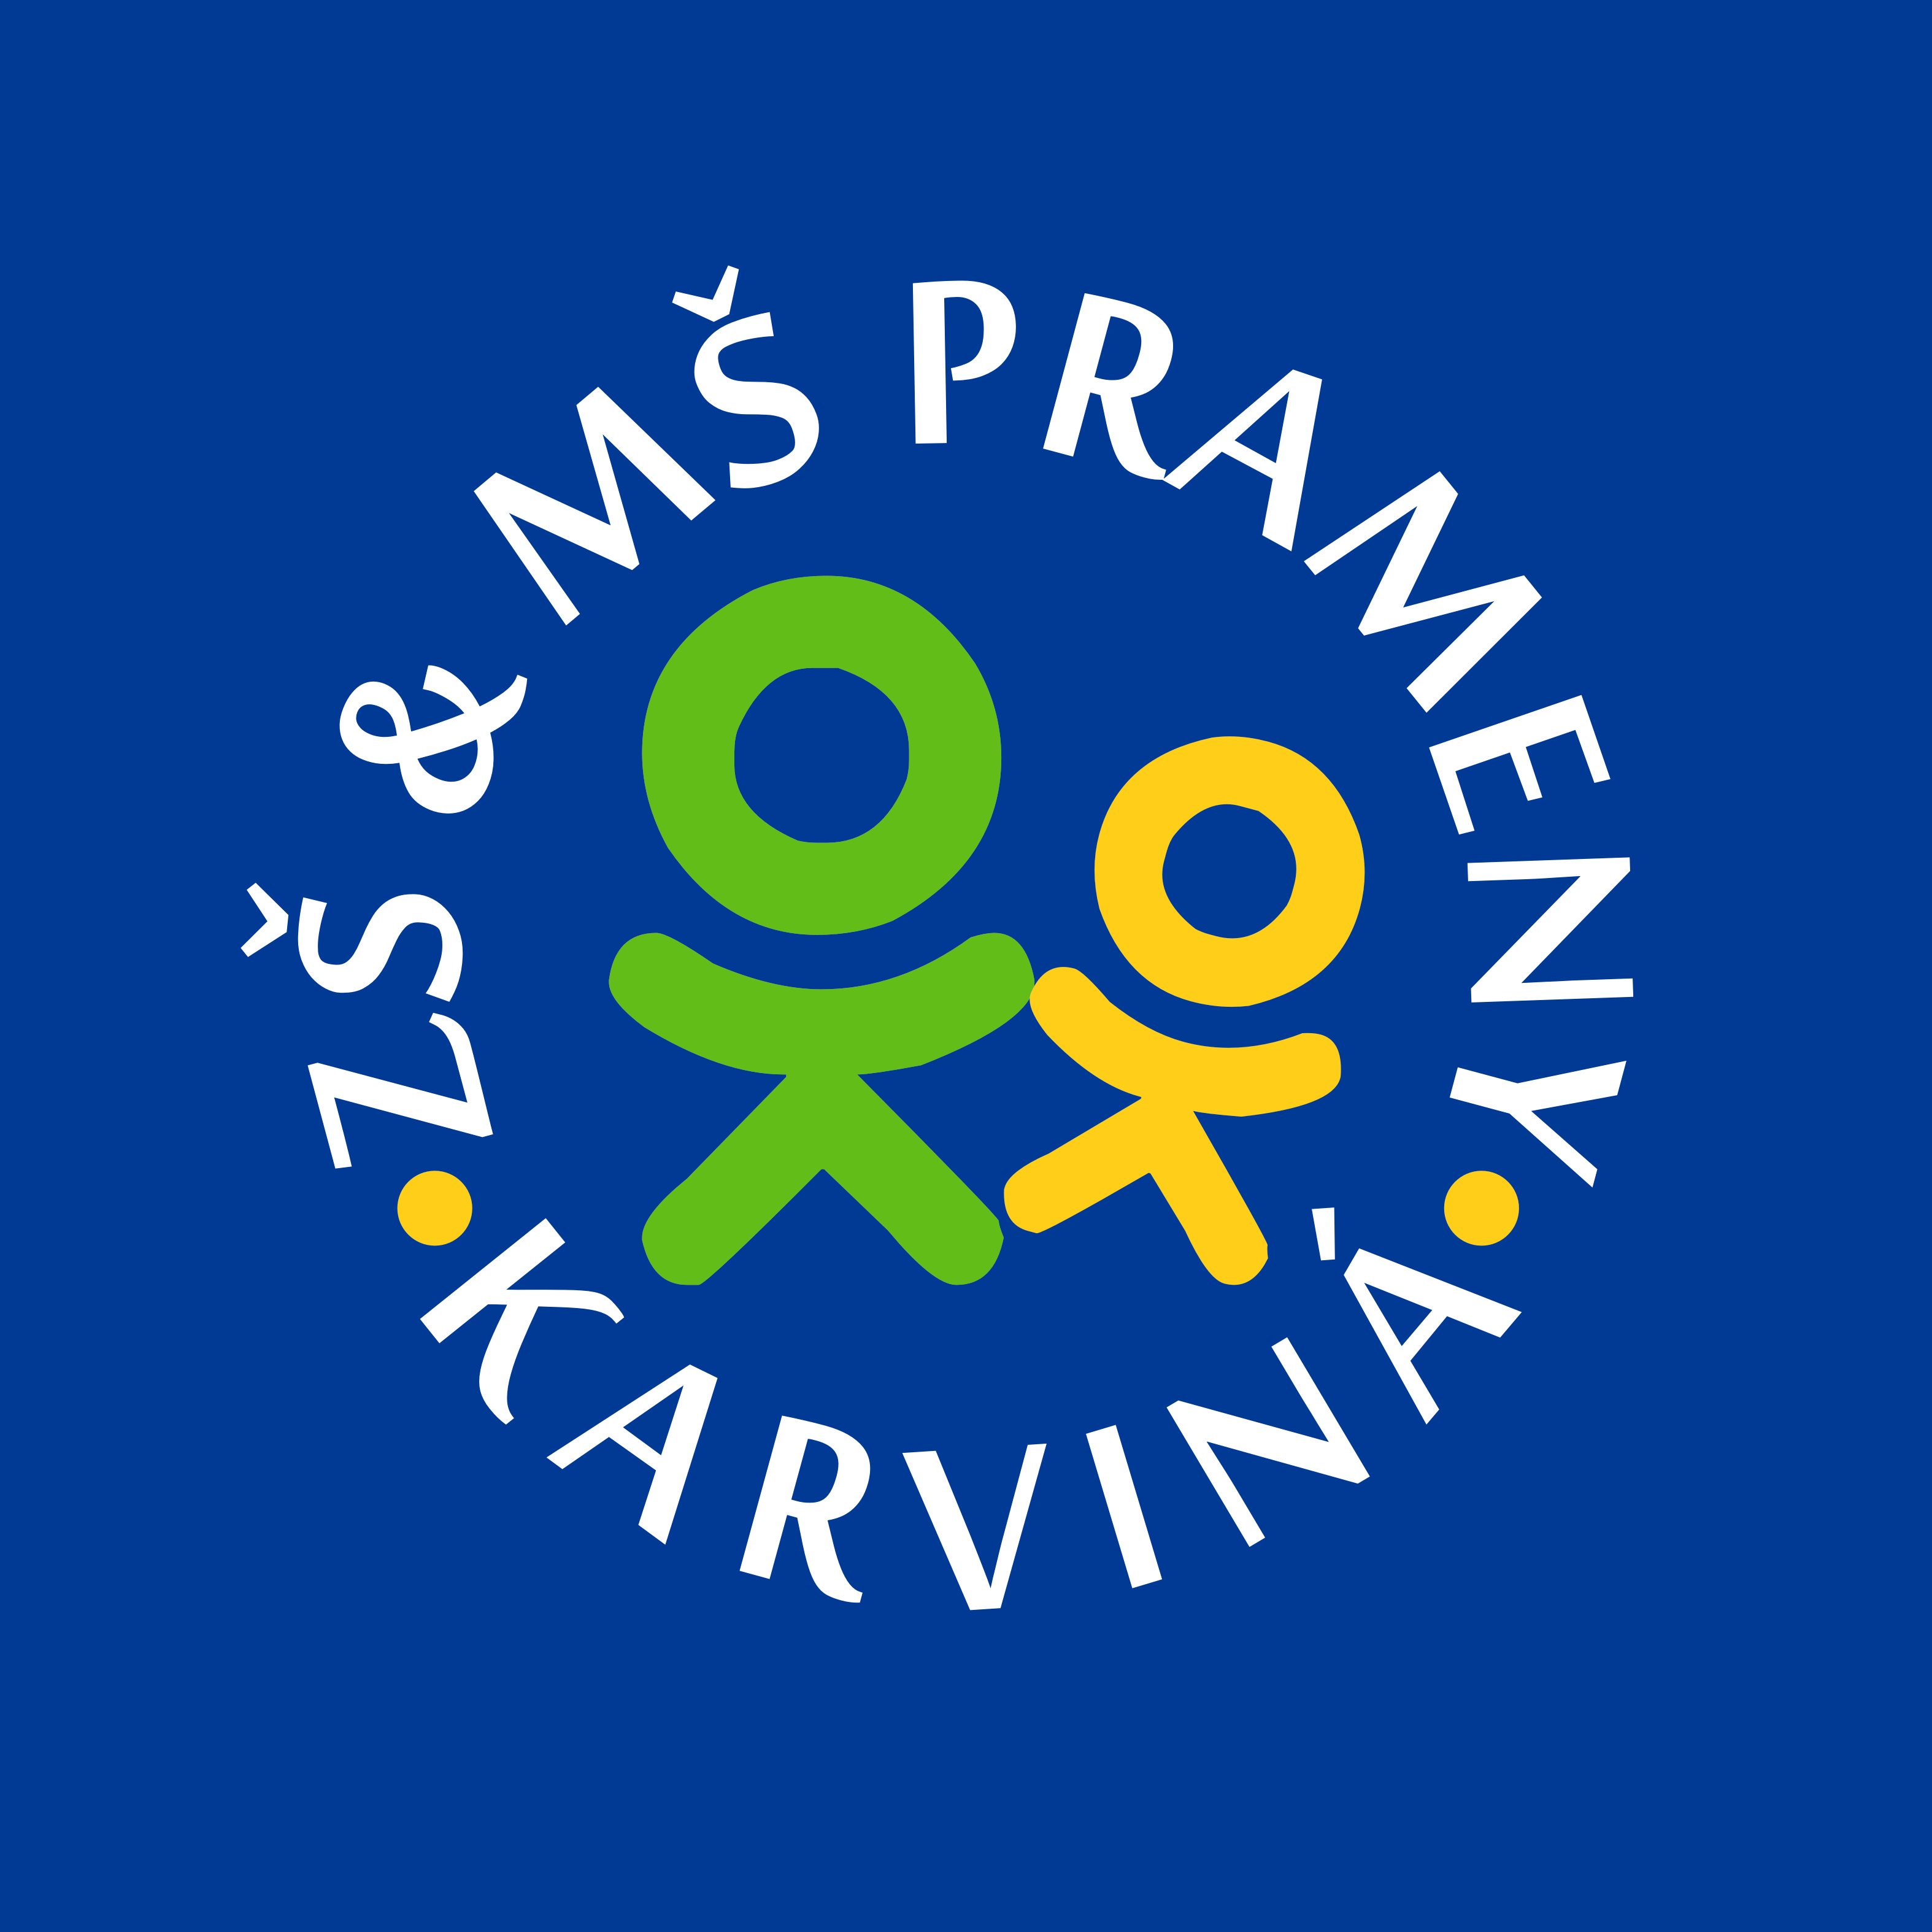 | Základní škola a Mateřská škola Prameny, Karviná, příspěvková organizace  ul. Prameny 838, Karviná – Ráj, 734 01,IČ: 72035480, tel. 596312179

Bezhotovostní – inkasní platba stravného
Vážení strávníci a zákonní zástupci strávníků,
v souvislosti s upřednostňováním bezhotovostního styku kdekoliv kde je to možné, Vám doporučuji i při platbách stravného u nás bezhotovostní platební systém zálohové úhrady stravného, který používáme od 1.1.2016.
Co je potřeba udělat
- Zajít do banky, v níž máte zřízen účet, případně zajistit prostřednictvím svého elektronického bankovnictví, a zadat si povolení k inkasu ze svého účtu ve prospěch účtu ZŠ : 100029441/0800 – s termínem povolení k inkasu vždy k 15. dni v měsíci (na následující měsíc tak budete mít staženu zálohu na obědy)

- Nahlásit vedoucí školní jídelny neprodleně číslo Vašeho bankovního účtu a zadat dostatečný limit (popřípadě doložit VŠJ potvrzení o povolení inkasa)

- Je potřeba, aby na Vašem bankovním účtu byl vždy dostatek finančních prostředků k 15. v měsíci (na stravné následujícího měsíce)

Záloha bude stahována podle počtu pracovních dní a vynásobena sazbou za stravu na jeden den (např.: 21 dnů za 30 Kč je 630,-Kč). Záloha, která nebude vyčerpána z důvodu Vašich případných odhlášek, se vyúčtuje zpětně (např. vyúčtování za březen proběhne při stažení zálohy na měsíc květen = záloha bude ponížena o částku za odhlášené obědy měsíce března).

Lenka Waleczková, vedoucí ŠJ
lenka.waleczkova@zs-prameny.cz
558 271 913

